Année 2023

Rapport projet Quizzéo - groupe 8

Projet web en autonomie

« Quizzéo »

*Projet réalisé par*

Yanis Rettab

Alexandre Bas

Matthieu Néel

*Projet encadré par*

Maxime Oudot

**Sommaire**

1. **Introduction 3………………………………………………………………………………3**
2. **Les besoins du projet ……………………………………………………………………4**
3. **La gestion du projet ………………………………………………………………………5**
4. **Le développement technique…………………………………………………………6**
5. **Le Bilan…………………………………………………………………………………………19**
6. INTRODUCTION

Dans le cadre de notre première année du cycle prépa bachelor informatique et développement, il nous est soumis un projet de 4 semaine nous permettant de tester nos connaissances et nos compétences au travers d’un cahier des charges ayant pour finalité la conception et le développement d’un site web permettant de créer et participer à des quizz.

Notre groupe est composé de Yanis Rettab, Alexandre Bas et Matthieu Néel

1. BESOIN ET OBJECTIFS DU PROJET

Les objectifs

L’objectif du projet est de créer une plateforme de quizz en ligne appelée Quizzéo. Elle devra posséder trois différents types d’utilisateur :

* Les utilisateurs classiques
* Les quizzers
* L’administrateur

Via une page de login et une d’inscription l’utilisateur pourra choisir son rôle entre quizzer et utilisateur. Chaque rôle aura des permissions différentes sur le site. L’utilisateur pourra faire les quizz des autres utilisateurs. Le quizzer pourra créer et gérer ses propres quizz et faire les autres quizz. Et l’administrateur pourra gérer tous les quizz et tous les utilisateurs.

Les contraintes :

Nous avons une certaine liste de matériel à utiliser pour ce projet.

Les langages HTML, CSS, PHP et javascript.

Et PHPMyAdmin pour la base de données.

1. Gestion du projet

L’équipe et Répartition des tâches

Alexandre Bas : Développement graphique du site

Yanis Rettab : Développement des fonctionnalités du site

Matthieu Néel : Développement de la base de données

1. DEVELOPPEMENT TECHNIQUE

06/02/2023 au 10/02/2023

Première répartition des taches :

Nous avons commencé par nous repartir les taches de façon à optimiser notre travail et à ne pas faire des choses contradictoires. Yanis avait donc la charge de faire le code PHP nécessaire pour faire fonctionner les pages, Alexandre avait pour tâche de donner une belle allure pour le site en faisant le html et le CSS et Matthieu s’occupait de créer la base de données via PHPMyAdmin. La première semaine a consisté à se documenter dans un premier temps. Ne sachant pas comment utiliser PHPMyAdmin nous avons dût regarder différents tutoriels et de la doc technique. 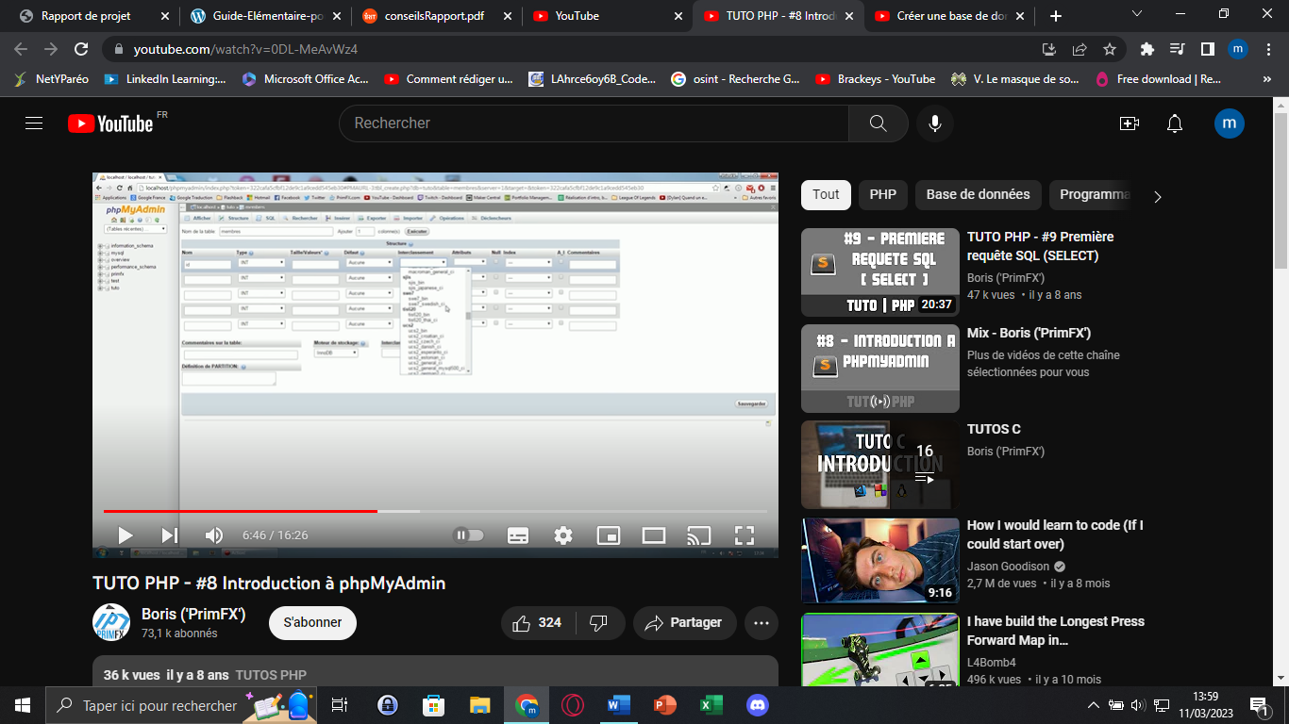

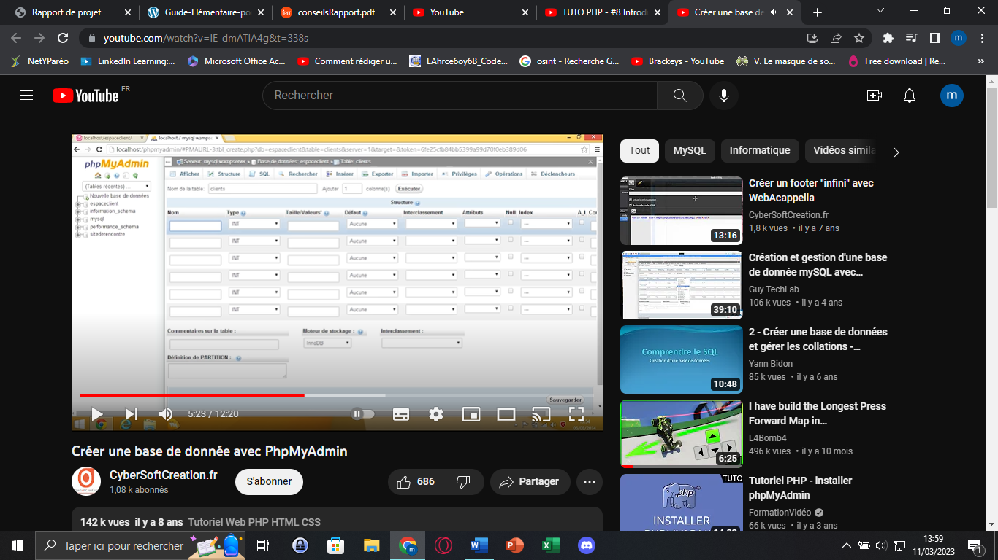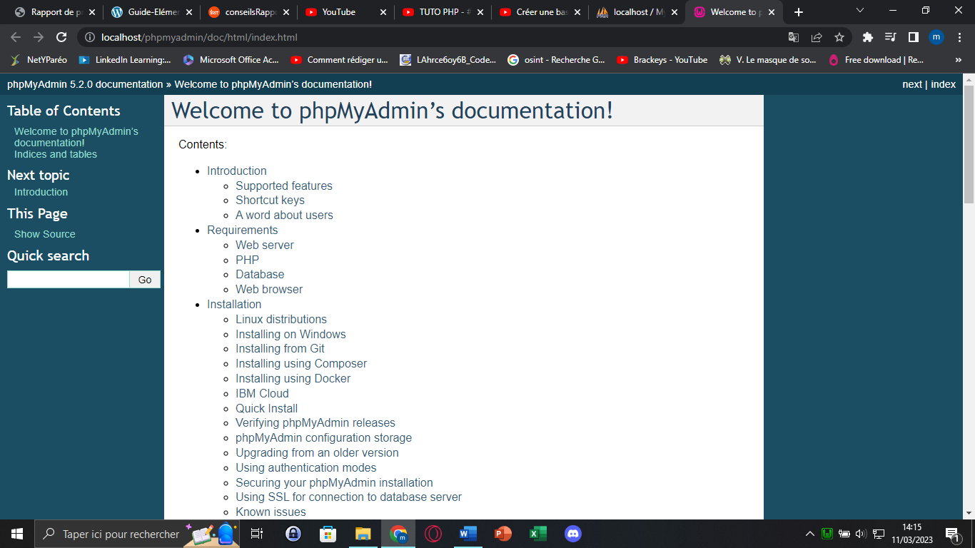

L’étape suivante a ensuite été de choisir le style graphique du projet et de créer les différentes pages du site. Nous avons donc choisi des couleurs froides proches de celles de Kahoot. 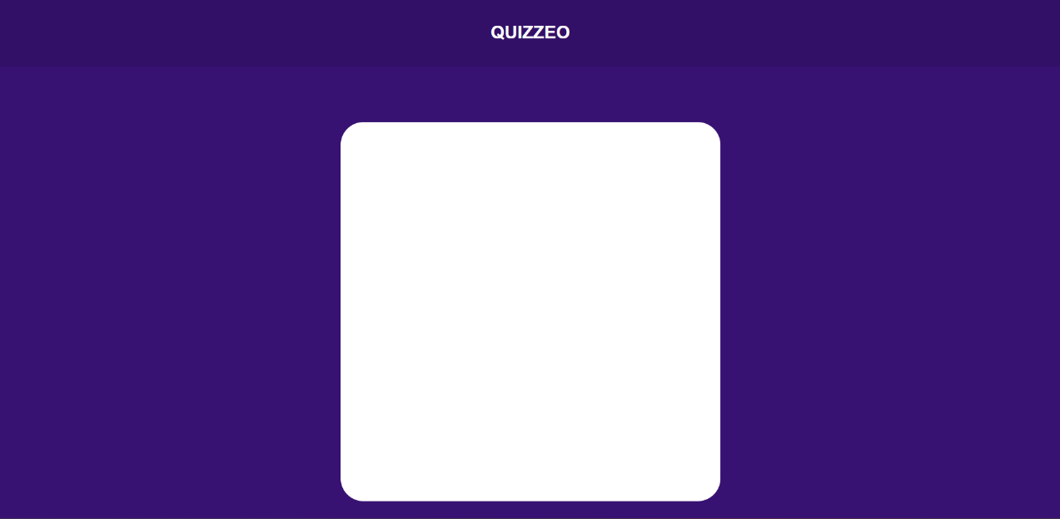

Le bandeau du site est d’un bleu légèrement plus sombre que le fond du site pour nous permettre de les différencier. Et le carrée blanc au centre de la page est la partie principale qui se différencie du fond. Sur le carrée blanc est remplit avec trois champs qui permette de rentrer les informations et de les récupérer. En dessous des champs « Signup » se trouve des boutons de type radio. Ils permettent de choisir le niveau d’utilisateur entre utilisateur et quizzer. Et en bas dans le carré il y a un autre bouton et un lien déguisé en un bouton. Le lien dirigeant vers la page d’inscription.

Le script html final ressemble à ceci.

Et la page de connexion ressemble à ceci.

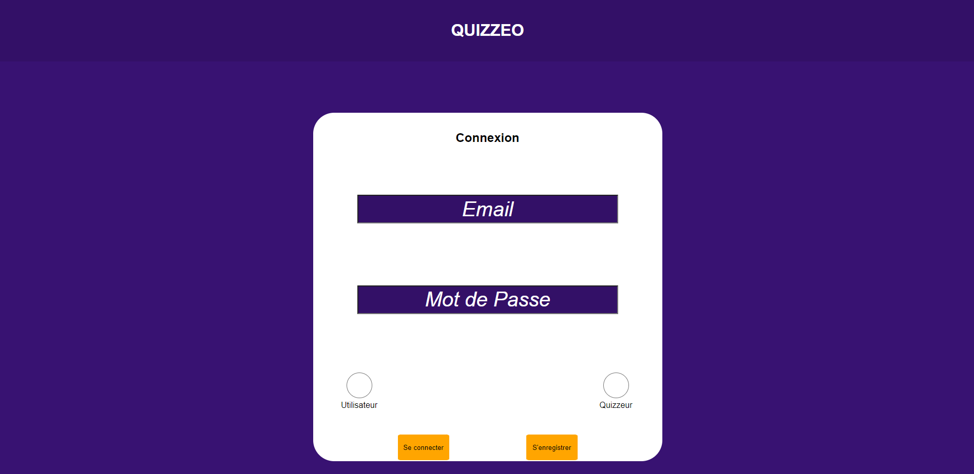

Cette page cependant ne fonctionne pas sans une deuxième. La page qui permet de s’inscrire. Elle est très proche de la page précédente cependant avec un champ supplémentaire qui permet de choisir un nom d’utilisateur. Le code ressemble à ceci.

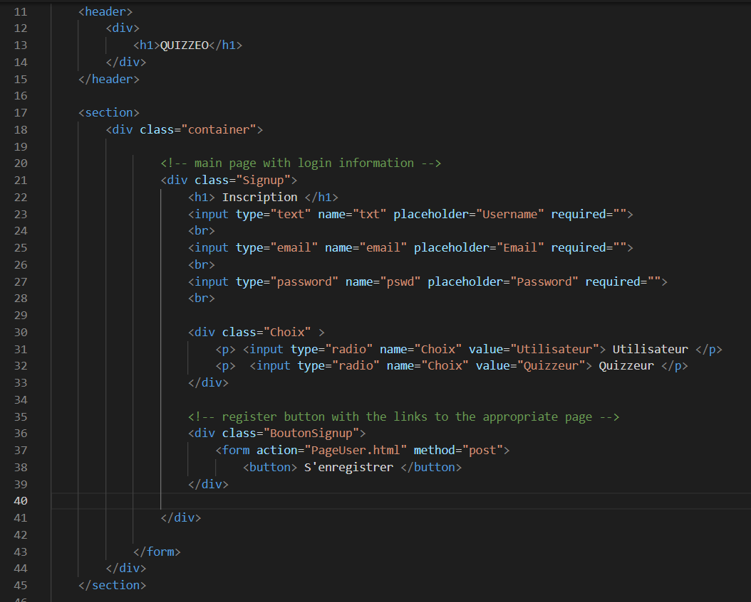

Et la page ressemble ceci.

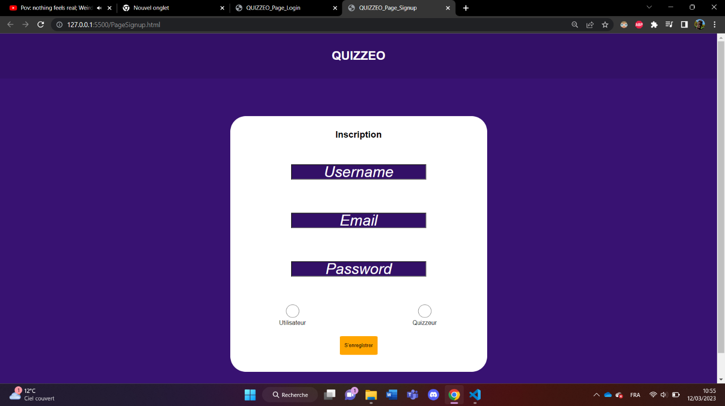

La suite a ensuite été de commencer à préparer le contenu de la plateforme :

Les quizz. Nous avons d’abord décidé de faire trois catégories : géographie, cinéma et sports. Nous nous sommes ensuite attaqués à la création de la page des choix quizz. Encore une fois le fond et le bandeau ne change pas mais cette fois ci le premier plan du site est différent. Cette fois-ci au premier plan il y a les trois icones menant aux différentes catégories de Quizz. Et en haut du bandeau se trouve le bouton permettant de retourner à la page de connexion.

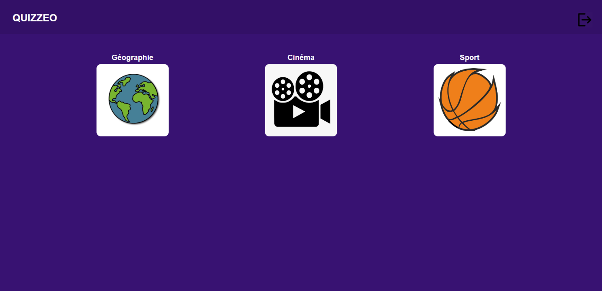

Cependant nous avons décidé de rajouter des catégories de quizz pour remplir le site car il paraissait un peu vide. Le code final est le suivant.

Et la page finale ressemble à ceci. 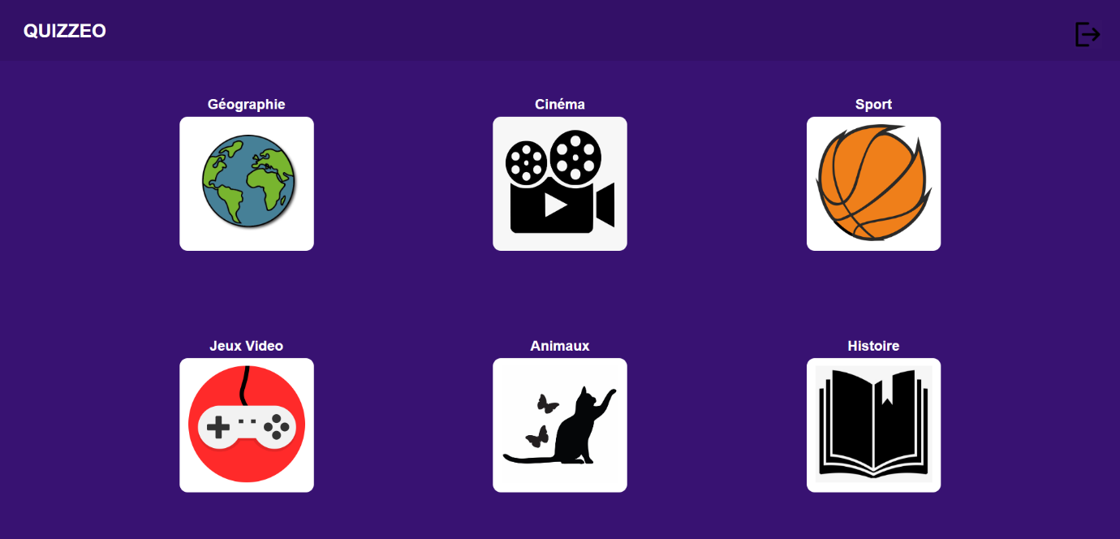

13/02/2023 au 10/03/2023

Création des prototypes de la base de données

La semaine suivante après s’être mis d’accord sur ce que nous devions faire et comment nous devions le faire. Nous avons d’abord essayé de créer une base de données selon nos propres plans avant de remarquer qu’il y en avait une dans l’énoncé.

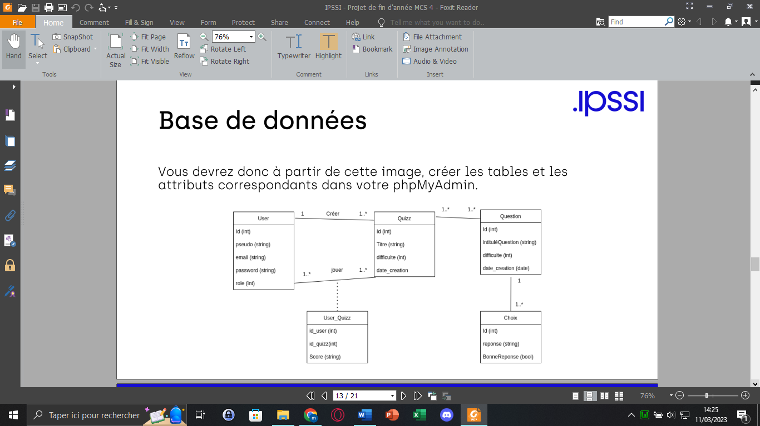

Nous l’avons donc recréée la base de données sur looping avant de l’inclure dans PHPMyAdmin.

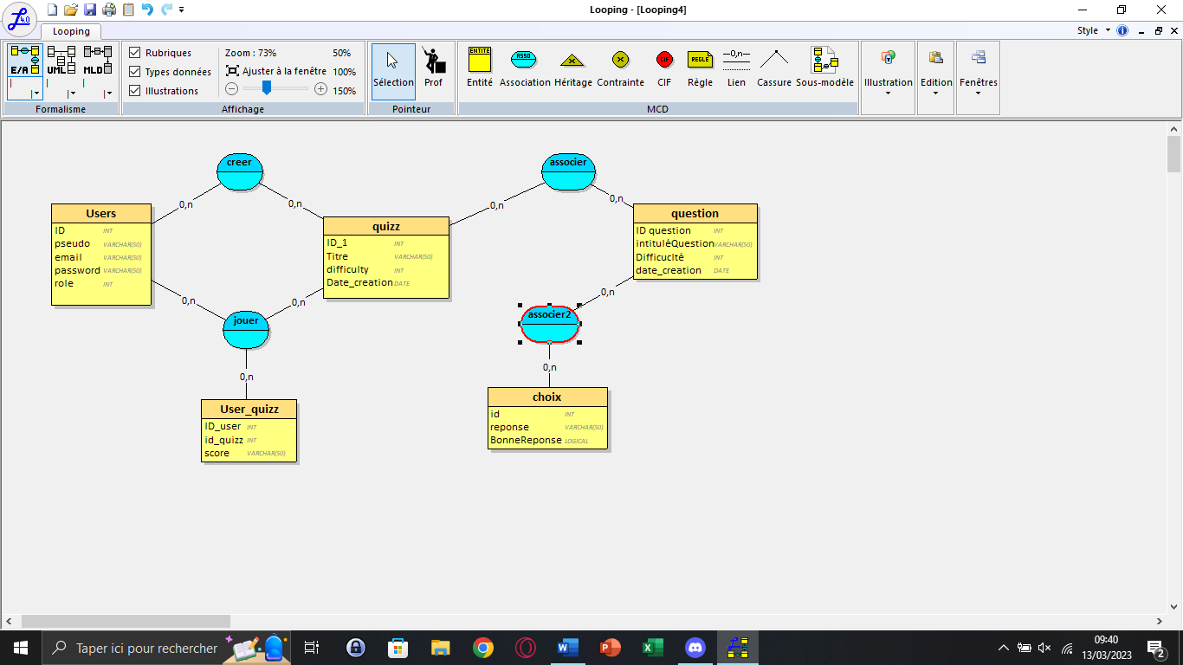

La base de données a été refaite plusieurs fois car plusieurs fois une erreur à été commise dans la création de l’une des tables. Les tables sont les suivantes :

Nous allons les détailler une par une avec les différentes erreurs faites sur chacune d’entre elles.

L’un des premiers problèmes récurrents des différentes tables était la limitation du nombre de caractères pour chaque champ. Les questions et les réponses était trop longues pour qu’elles soient entrées dans les champs. Cela a causé la première correction de chaque table.

La table choix

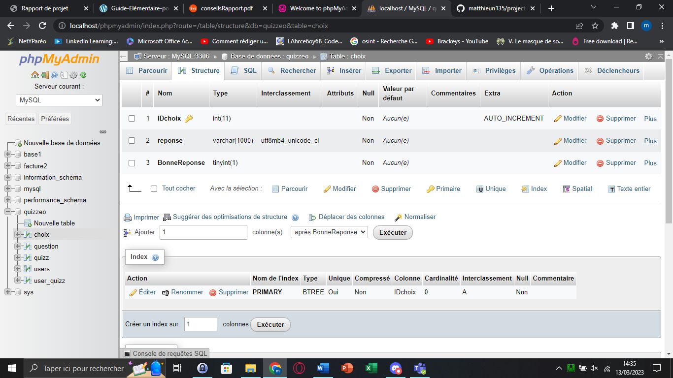

L’un des autres problèmes était l’oubli de l’incrémentation automatique des ID de chaque table. Combiné au précèdent problème de limitations des caractères, il fallait entrer les numéros de question dans le bon ordre et une fois que le nombre maximal de caractère est atteint aucune autre question ne peut être entrée dans la base de données.

La table question

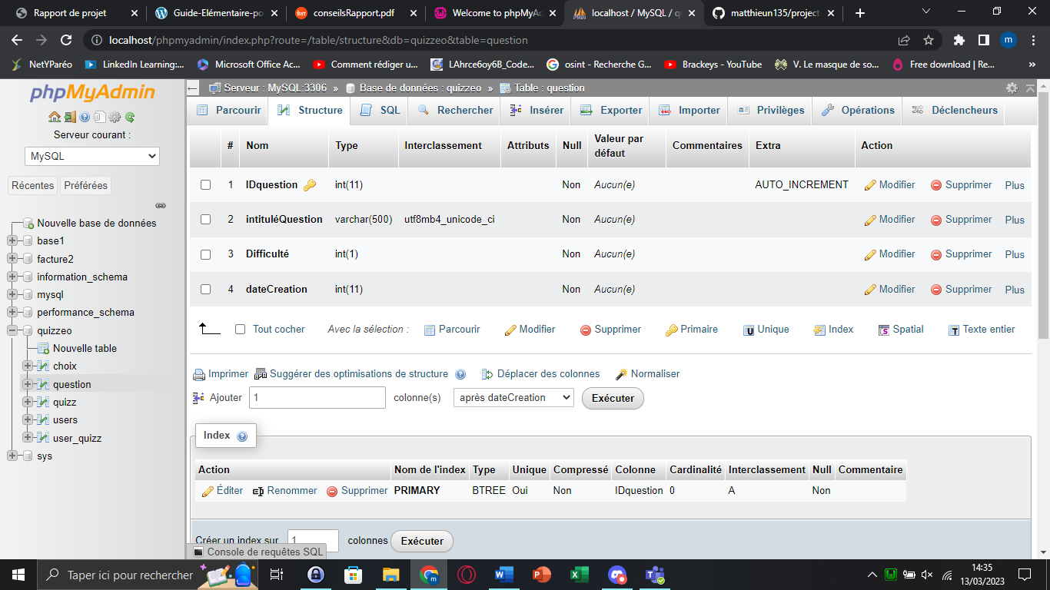

Le troisième problème a été de choisir du langage des tables. L’alphabet par défaut de PHPMyAdmin étant latin1_swedish_ci. Nous l’avons changé ensuite pour l’utf8mb4_unicode_ci.

La table Quizz

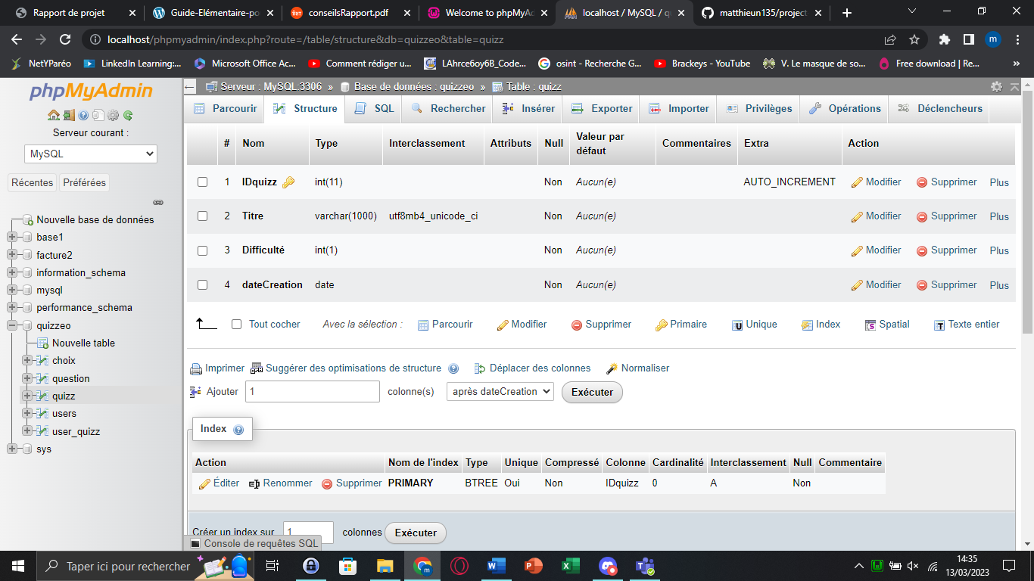

Le quatrième problème était un peu moins important que les autres. Il a été de placer le bon de format de date car il y en a 5 différents. Après l’avoir automatisé pour choisir la date actuelle, ça a été plus facile.

La table User

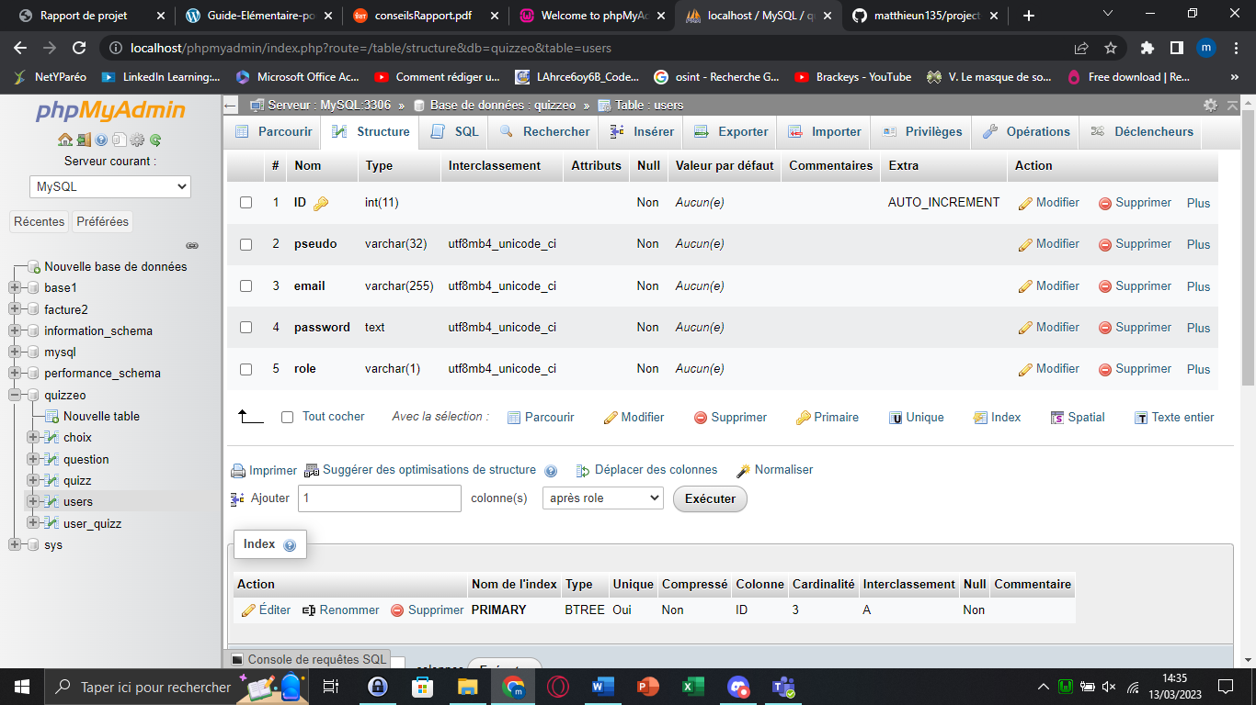

La dernière erreur a été de changer de certains champs en TEXT à la place de VARCHAR. La taille variable des fichier VARCHAR permet à la base de données d’aller plus vite le moins elle est remplie.

La table User quizz

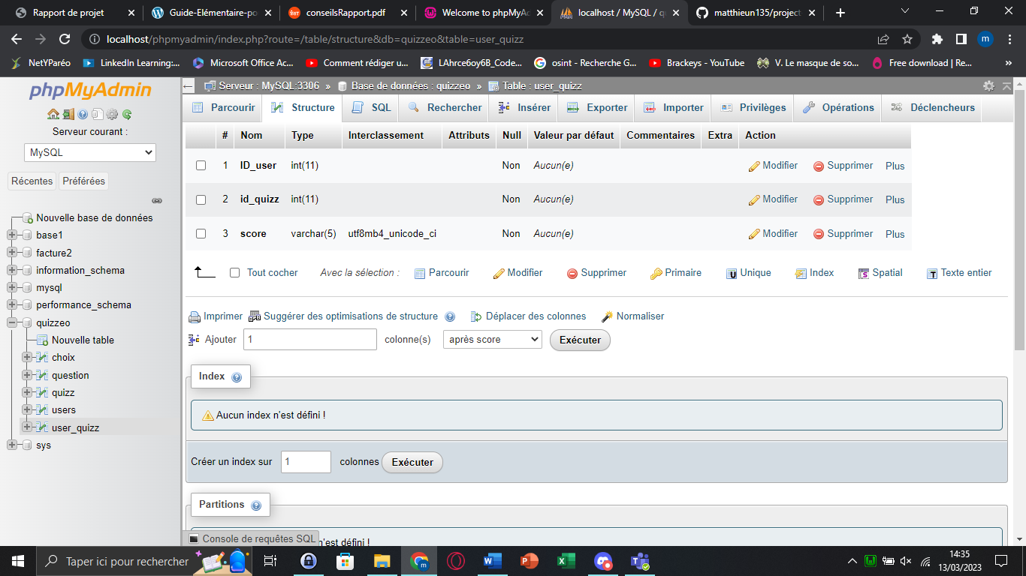

Commencement le du code du site

La première partie : l’inscription

Le premier code est lié à la page d’inscription. Premièrement on utilise la méthode POST pour récupérer les différentes données entrées dans les champs de la page de connexion.

Dans un deuxième temps les lignes suivantes servent à établir la connexion à la base de données :

La première détermine l’hôte qui contient la base de données.

Le deuxième détermine l’utilisateur. Pour plus de facilité on utilise « root ».

La troisième ligne contient le mot-de-passe.

La quatrième sert à déterminer la base de données à exploiter.

Et la cinquième ligne établit la connexion à la base de données.

Troisièmement le code envoie une requête SQL à la table pour rentrer les valeurs dans la table.

Quatrièmement on recupère le résultat de la requète. On recupère ensuite le résultat de la requète pour verifier si elle a aboutit. Si elle a échoué on reçoit un message d’erreur. Et si elle reussi on reçoit un message de réussite.

La fin du script sert à fermer la connexion avec la base de données

Deuxième partie : la page de connexion

Le deuxième code est lié à la page de connexion. Elle permet de se connecter à son compte via les mêmes procédés que la page précédente. Premièrement la création des classes nécessaires à la connexion.

Deuxièmement le code crée une connexion avec la base de données.

Troisièmement le code vérifie si la connexion à réussie et l’arrête le processus si elle a échoué.

Quatrièmement le code récupère le contenu des champs de la page de connexion.

Cinquièmement le code envoie une requête SQL vers la base de données pour insérer les valeurs dans la base de données.

Sixièmement le code vérifie si la requête a bien abouti.

Et dernièrement le code ferme la connexion avec la base de données.

La troisième partie : la création des quizz dans la base de données

Le commencement du code du site a été compliqué dû à une mauvaise compréhension de l’énoncé. Notre première idée a été de faire copier le quizz de l’utilisateur dans le code pour le réafficher ensuite.

Exemple de l’un des quizz

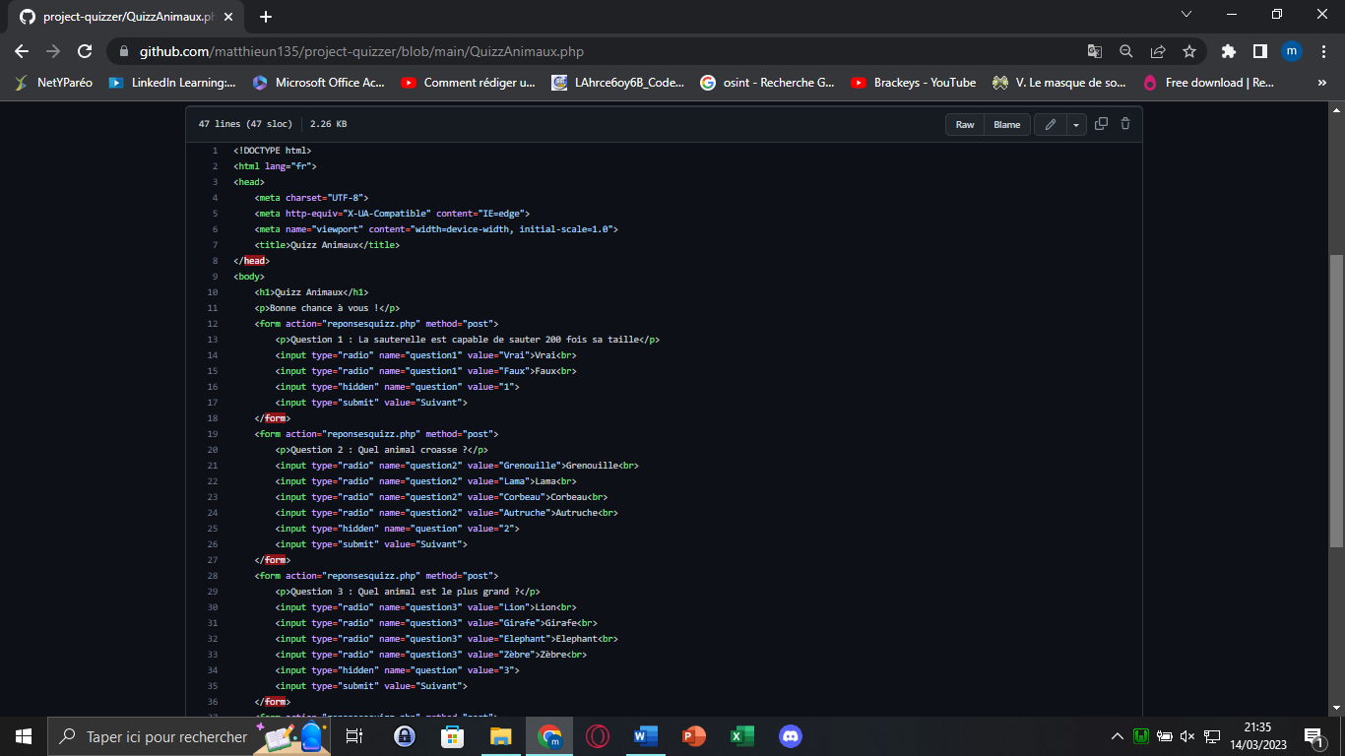

Nous avons donc ensuite recommencé après avoir relut l’énoncé. En liant le code pour remplir la base de données. Nous nous sommes inspirées de nos premiers codes qui liait la base de données. Nous n’avons cependant pas réussi à le faire. 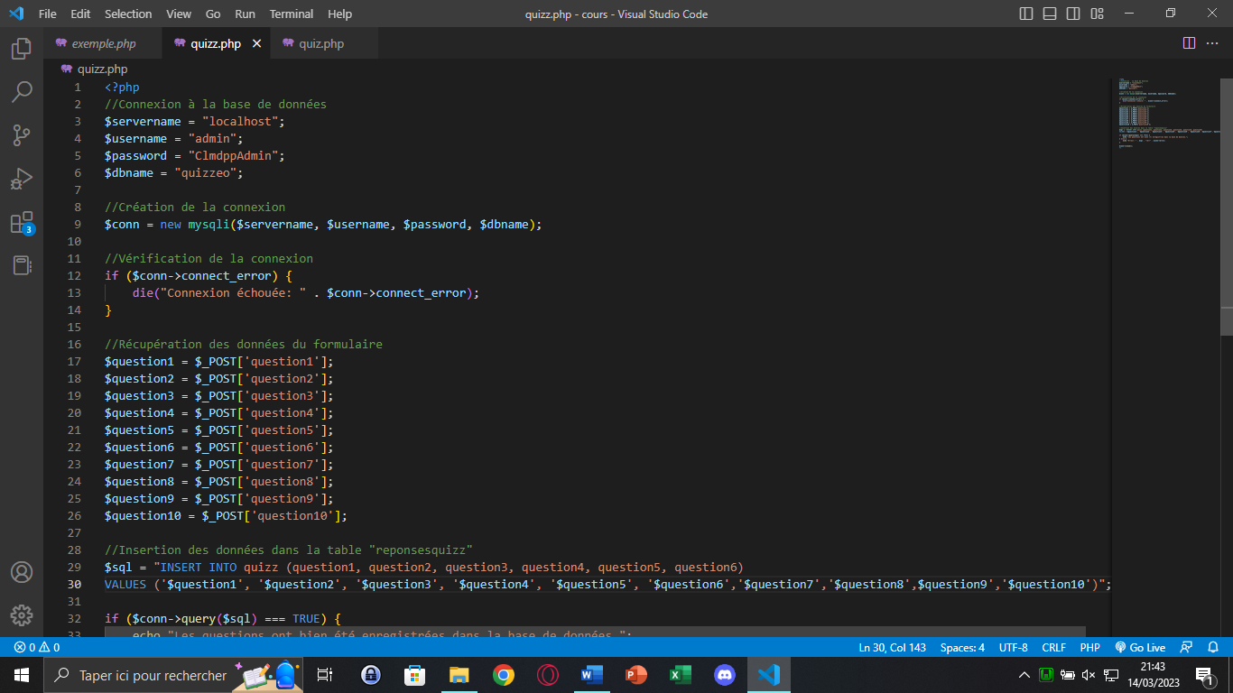

1. BILAN

Pour conclure se projet était instructif malgré le fait que nous n’ayons pas put terminer dans les temps. Il nous a forcer à travailler en équipe et à nous entraider pour passer certaines difficultés. Les plus grands problèmes qui nous ont coutés la réussite de ce projet était la mauvaise répartition du temps et le manque de communication lors du développement. Le moment ou il a fallu raccorder les scripts à la base de données nous a été fatal. Mais on a pu en tirer des leçons.